江苏省广电有线信息网络股份有限公司
三网融合枢纽中心
室内绿植租摆与养护服务采购项目

竞争性磋商文件
编号：JSCN[2025]2078

采购人：江苏省广电有线信息网络股份有限公司
二〇二五年六月

目 录
第一章 竞争性磋商公告 4
第二章 磋商前附表 6
第三章 供应商须知 9
第四章 评审办法 16
第五章 合同主要条款和格式 19
第六章 服务需求书 25
第七章 响应文件格式 34

- 竞争性磋商公告
江苏省广电有线信息网络股份有限公司就三网融合枢纽中心室内绿植租摆与养护服务采购项目（采购文件编号：JSCN[2025]2078）进行公开竞争性磋商，项目已具备采购条件，现欢迎符合基本资格条件的供应商参加。

一、项目概况
1、项目概况：江苏有线三网融合枢纽中心室内绿植租摆与养护服务
- 项目内容：1号楼各楼层、2号楼局部楼层、4号楼局部楼层及楼前室外草坪等，总数量不少于2487盆的绿植租摆及养护服务，包括但不限于绿植的供应、摆放设计、日常养护、定期更换等（详见服务需求书）。
- 项目期限：3年，服务合同一年一签，到期双方无异议且满足续签条件的，可续签，共可续签2次，如双方任意一方存在异议，则不续签。
- 本项目不承诺授予保底合同额，据实结算。

资格要求
（一）合格供应商的基本资格要求：
1、供应商须为在中华人民共和国境内依法注册的独立法人或其它组织，营业执照的经营范围须能体现涵盖采购要求的服务。（提供法人或者其他组织的营业执照复印件）
2、供应商须遵守中国有关法律、法规，具有良好的商业信誉，近3年（自2022年6月1日至公告发布之日止至）无严重违法失信信息。（提供国家企业信用信息公示系统www.gsxt.gov.cn中无严重违法失信信息截图，截图时应选择并清晰显示“列入严重违法失信名单（黑名单）信息”，详见本项目文件第六章附件十一示例）。
3、供应商须具有良好的业绩和经验，自2022年6月1日至公告发布之日止至少承担过1例，单个合同金额不低于人民币25万元的绿植租摆及养护服务业绩案例，须提供合同复印件。（合同复印件必须至少包含清晰的双方印章、合同主要内容、签订时间等合同信息，上述信息缺少任何一项视为无效证明）。
4、供应商须具有南京市范围内花卉、盆景种植养护基地（提供相应证明材料复印件）。

本项目不接受联合体响应。
（二）制造商的资格要求：/
（三）响应产品的资格要求：/

三、资格审查方法

本项目将进行资格后审，资格审查标准和内容见采购文件第三章“评审办法”，凡未通过资格审查的供应商，其响应将被否决。

四、采购文件发售信息
发布及登记时间：2025年6月20日至2025年6月25日止，每日上午9：00-12：00，下午14：00-17：00（北京时间）。
发放方式：询价采购文件在报名后自行下载，请供应商按本公告要求登记。
登记方式：请供应商将《询价申请及声明》（格式见采购文件第六章询价响应文件格式—“响应函”加盖公司公章同时发至邮箱<wangxin@jscnnet.com>，邮件标题为（本项目名称+供应商全称），超过2025年6月25日下午17:00再登记的视为无效。
项目联系人：王昕（025-87231574）

五、响应文件接收信息
【递交纸质文件截止时间（即截止时间，下同）为2025年6月30日14点00分】
逾期收到或不按照文件要求密封的响应文件恕不接受。
接收响应文件地点：南京市玄武区运粮河西路101号1号楼3楼325会议室。
接收方式：现场递交
响应文件接收人：丁婉严（025-87231576）。
谈判时间：2025年6月30日下午14点00分。
谈判地点：南京市玄武区运粮河西路101号1号楼3楼325会议室。

六、发布公告的媒介及免责声明
本次采购公告同时在江苏省广电有线信息网络股份有限公司官网（www.jscnnet.com）“招标采购”栏目、中国招标投标公共服务平台（http://www.cebpubservice.com/）及中国采购与招标网（https://www.chinabidding.com.cn/）上发布，除上述外，我公司不在其他任何网站、论坛等媒介上发布任何采购信息，其他任何媒介上转载的、以我公司为采购主体的采购信息均为非法转载，均为无效。

七、其他说明事项
有关本次询价的事项若存在变动或修改，敬请及时关注网上发布的信息更正公告。

八、现场踏勘
供应商在正常工作时间自行踏勘，正常工作时间是指每天上午9时00分到11时30分，下午14时00分到17时00分，双休日和法定节假日不进行踏勘。
踏勘时间安排：
（1）开始时间：同文件发售开始时间；
（2）截止时间：同递交文件截止时间；
（3）地点：江苏省南京市麒麟科技创新园运粮河西路101号；
（4）联系人：丁婉严 025-87231576

江苏省广电有线信息网络股份有限公司
2025年6月19日

- 磋商前附表
本表关于要采购的货物及服务的具体资料是对供应商须知的具体补充和修改，如有矛盾，以本前附表为准。
序号 | 条款号 | 内容 | 说明与要求
1 | 1.1 | 采购人 | 江苏省广电有线信息网络股份有限公司，以下简称“采购人”
2 | 1.1 | 代理机构 | /
3 | 1.2 | 合格的供应商 | 见采购文件第一章《竞争性磋商公告》
4 | 4.1 | 供应商提出澄清问题的截止时间和方式 | 截止时间：2025年6月25日17时00分（北京时间）  提出澄清的方式：书面方式  将疑问文件电子版（须为可编辑的word文档）与盖章的纸质版扫描件发送至 <wangxin@jscnnet.com>，如word文档内容与盖章的纸质版扫描件内容不一致的，以盖章的纸质版扫描件内容为准。
5 | 7.1 | 响应文件构成 | 响应文件必须按照以下顺序编制：详见第六章 响应文件格式
6 | 8.1 | 响应文件的式样和签署 | 响应文件一式3份（1份正本、2份副本），电子版本一份（电子版文件内容必须可搜索，以U盘形式递交）。  响应文件采用软面胶装，并编制目录及逐页编码。特别地，供应商须对第三章《评审办法》中的评分要求逐项说明在响应文件中装订页码，并将该页装订在响应文件的首页。
7 | 8.2 | 响应文件的盖章或者签字 | 本条款增加以下规定：  （1）采购文件第六章“响应文件格式”中有单位名称和法定代表人或者其委托代理人签字落款的响应文件均须逐页加盖单位公章，并由法定代表人或者其委托代理人逐页手签。  （2）除上述文件以外的其他响应文件组成部分必须加盖骑缝章，或者由法定代表人或者其委托代理人逐页手签。  （3）响应文件中所有标注“盖章”处均指单位公章，不能以“业务章”、“专用章”、“合同章”等代替；如确需要替代，则必须附公章对“业务章”、“专用章”、“合同章”等的授权（格式自制，且正本中必须附原件）。
8 | 9.1 | 最高响应限价或者其计算方法 | £不设置最高响应限价  ☑设置最高响应限价，最高响应限价/最高响应限价计算方法：  290000元。
9 | 9.2 | 响应报价具体要求 | 供应商应根据技术需求书中的要求报价，本项目共有二轮报价。提供报价表（格式见第六章)及分项报价表（如有）。
10 | 10.1 | 询价保证金金额 | 询价保证金金额：/
11 | 10.3 | 询价保证金形式 | /
12 | 11.1 | 响应有效期 | 供应商递交的响应文件应在规定的递交响应文件截止日后的90天内保持有效。
13 | 13.1 | 响应文件递交截止时间 | 见采购文件第一章《《竞争性磋商公告》
14 | 13.1 | 响应文件递交地点 | 见采购文件第一章《竞争性磋商公告》
15 | 13.2 | 样品 | /
16 | 17.1 | 评审方法 | £最低评审价法  ☑综合评分法
17 | 17.2 | 成交候选人推荐原则 | 质量和服务均能满足采购文件实质性要求，按照最终报价由低到高排列，前2名推荐为中选供应商。
18 | 20.5 | 如发现下列情况之一的，其响应文件将可能被否决 | 1）不满足采购文件对合格供应商的基本资质要求的；  2）供应商在响应文件中提供的服务内容及质量不能实质性满足采购文件要求或不能提供实质性满足证明的；  3）供应商在响应文件中对于第四章《合同格式》有任何负偏离的；  4）响应函、法人代表授权书不按照第六章的格式提供的；  5）资格证明文件不全、失效或不符合采购文件要求的；  6）响应文件无法定代表人签字，或签字人无法定代表人有效授权的；  7）响应文件或响应有效期不足的；  8）响应文件中提供虚假或失实资料的；  9）未按照采购文件规定的方式领取采购文件并按要求递交响应文件的；  10）评审委员会认为不能实质上满足采购文件其它要求的。
19 | 21.1 | 保密 | 供应商在参与本项目中，对于采购人披露和提供的所有信息应作为商业秘密对待并予以保护，未经采购人授权不得将任何信息泄漏给第三方，否则采购人有权追究供应商的责任。
20 | 22.1 | 成交  供应商数量 | 采购人确定成交人，数量为 1 人
21 | 24 | 签约 | 采购人与本次成交供应商按本采购文件第四章合同格式签订合同，采购人不承诺本项目成交供应商特定数量的委托项目。
22 |  | 采购代理机构服务费金额、交纳方式和时限 | /

- 供应商须知
一、说明
1.采购人及合格的供应商
1.1 采购人是指国内采购产品的国家机关、企业、事业单位或其它组织。本项目采购人（详见《供应商须知前附表》）。
1.2合格的供应商（详见《供应商须知前附表》）。
2.费用
2.1 供应商应承担所有与准备和参加竞争有关的费用。不论结果如何，采购人均无义务和责任承担这些费用。
二、竞争性磋商文件
3.竞争性磋商文件构成
3.1 竞争性磋商文件共六章，内容如下：
第一章竞争性磋商公告
第二章磋商前附表
第三章供应商须知
第四章评审办法
第五章合同主要格式和条款
第六章服务需求书
第七章响应文件格式
3.2 供应商应认真阅读竞争性磋商文件中所有的事项、格式、条款和技术规范等。供应商没有按照竞争性磋商文件要求提交全部资料，或者响应文件没有对竞争性磋商文件在各方面都作出实质性响应是供应商的风险，并可能导致其响应文件被拒绝。
4.竞争性磋商文件的澄清
4.1 任何要求对竞争性磋商文件进行澄清的供应商，均应按规定的递交响应文件截止期五（5）天前以书面形式通知采购人。逾期的澄清要求将不被接受。
5.竞争性磋商文件的修改
5.1为使供应商准备响应文件时有充分时间对竞争性磋商文件的修改部分进行研究，采购人可自行决定是否延长递交响应文件截止时间。
5.2 在递交响应文件截止时间（包含延长了的递交响应文件截止时间）五（5）天以前的任何时候，无论出于何种原因，采购人可主动地或在解答供应商提出的澄清问题时对竞争性磋商文件进行修改。
5.3 竞争性磋商文件的修改将以书面形式在递交响应文件截止时间（包含延长了的递交响应文件截止时间）五（5）天前通知参与竞争性磋商的供应商，并对其具有约束力。供应商在收到上述通知后，应立即向采购人回函确认已收到上述通知，但是供应商的回函不作为其收到上述通知的唯一证据。
三、响应文件的编制
6.响应文件的语言
6.1 供应商提交的响应文件以及供应商与采购人就有关响应文件的所有来往函电均应使用中文书写。供应商提交的支持文件和印制的文献可以用另一种语言，但相应内容应附有中文的翻译本，在解释响应文件时以中文翻译本为准。
7.响应文件构成
7.1 供应商应按下列响应文件格式要求组成响应文件（对以下所要求的响应文件如有任何一项未实质性响应，将可能导致其响应文件被拒绝）：响应文件基本文件；供应商资格证明文件，证明供应商是合格的和有能力履行合同的文件；证明供应商提供的产品及/或服务的合格性和符合竞争性磋商文件规定的文件；竞争性磋商文件要求的其它文件；供应商认为其它需提供的文件。
1）响应文件基本文件
项目方案
响应函（格式见附件）
报价表（格式见附件）
2）供应商提交的证明其合格且中选后有能力履行合同的资格证明文件（详见《竞争性磋商公告》）以及供应商认为需提供的其它文件和证书
3）证明供应商所提供的产品及/或服务的合格性和符合竞争性磋商文件规定的文件，包括但不限于：对竞争性磋商文件第五章《技术需求书》的逐项应答，对于某项指标的数据存在证明文件内容不一致的情况，取指标较低的为准。（详见第五章《技术需求书》）
4）竞争性磋商文件要求的其它内容和文件
5）供应商认为其它需提供的文件或证书
6）合同文本的提供（详见《供应商须知前附表》）
7.2 供应商提供的以上材料必须真实有效，任何一项的虚假将导致其响应文件被拒绝。
8.响应文件的式样和签署（详见《供应商须知前附表》）
8.1 响应文件一式3份（1 份正本、2份副本），电子版本1份。响应文件用中文编写，A4纸胶装。其中正本必须注明“正本”字样，正、副本及电子版本内容必须保持一致，副本可以用复印件。若正本和副本或电子版本不符，以正本为准。
8.2 响应文件需由供应商法定代表人或经法定代表人正式授权并对供应商有约束力的代表在响应文件上签字。响应文件如是授权代表签字，须将“法定代表人授权书”附在响应文件中。响应文件无法定代表人签字，或签字无法定代表人有效授权，响应文件将被拒绝。
8.3 如供应商对竞争性磋商文件个别内容不能接受，应在响应文件中另做声明，否则将视为供应商接受竞争性磋商文件全部内容。
8.4 任何对响应文件行间插字、涂改和增删，必须由响应文件签字人签字或盖章后才有效。
8.5 响应文件因字迹潦草或表达不清所引起的后果由供应商负责。
9.报价
9.1 报价：人民币报价。供应商应按照竞争性磋商文件要求，在响应文件中报出本项目包含的所有产品和服务的报价（格式见附件）。
9.2 供应商的报价包括供应商为完成采购人的项目建设所发生的一切费用（包括全部产品及相关服务）且已包括与所报产品/服务相关的所有税费。供应商估算错误或漏项的风险一律由供应商承担。
9.3 中选的价格在合同执行过程中是固定不变的，未经采购人许可不得以任何理由予以变更。以可调整或可选择的价格提交的响应文件将作为非响应性文件而予以拒绝。
9.4 供应商根据本须知规定将报价分成几部分并按附件格式填写分项报价表，是为了方便采购人对响应文件进行比较，并不限制采购人以上述任何条件订立合同的权利。
10. 响应有效期（详见《供应商须知前附表》）
10.1供应商递交的响应文件应在规定的递交响应文件截止日后的90天内保持有效。有效期不满足要求的响应文件将被视为非响应性文件而予以拒绝。
10.2 特殊情况下，在原响应有效期截止之前，采购人可要求供应商同意延长响应有效期。这种要求与答复均应以书面形式提交。供应商可拒绝采购人的这种要求。接受延长响应有效期的供应商将不会被要求和允许修正其响应文件。
四、响应文件的递交
11.响应文件的密封和标记
11.1 供应商应将响应文件正本和所有的副本、电子文档分开密封装在单独的信封中，且在信封上标明“正本”、“副本”、“电子文档”字样。
11.2内外层信封均应：
1）标明递交至“采购公告”中指明的地点。
2）注明“采购公告”中指明的项目名称、编号和“在”之前不得启封的字样，并填入“采购公告”中规定的日期和时间。
11.3 内层信封应写明供应商名称和地址，以便若其响应文件被宣布为“迟到”响应文件时，能原封退回。
11.4 如果外层信封未按本须知第12.2条要求加写标记和密封，采购人对误投或过早启封概不负责。
11.5 供应商须由其合法的授权人在递交响应文件截止时间之前将响应文件送达采购人并签字确认。供应商须承担因未送达并签字所造成的一切责任。
12.递交响应文件截止时间
12.1 采购人收到响应文件的时间不迟于（详见《竞争性磋商公告》）
12.2 采购人可以按本须知第5条规定，通过修改竞争性磋商文件自行决定酌情延长递交响应文件截止时间。在此情况下，采购人和供应商受递交响应文件截止时间制约的所有权利和义务均应延长至新的截止期。
13.迟交的响应文件
13.1 采购人将拒绝并原封退回在规定的递交响应文件截止时间后收到的任何响应文件。
14.响应文件的修改与撤回
14.1 供应商在递交响应文件后，可以修改或撤回其响应文件，但采购人必须在规定的递交响应文件截止时间之前，收到供应商发出的修改或撤回的书面通知。
14.2 供应商的修改或撤回通知应按本须知第12条规定编制、密封、标记和发送。
14.3 在递交响应文件截止时间之后，供应商不得对其响应文件做任何修改。
14.4 从递交响应文件截止时间至供应商在响应函格式中确定的响应有效期之间的这段时间内，供应商不得撤回其响应文件，否则将取消供应商参与本项目资格。
五、评审
15.评审委员会
15.1采购人根据要求组建评审委员会。评审委员会负责整个项目的评审工作。
16.响应文件的澄清
16.1 在评审期间，评审委员会可要求供应商对其响应文件的任何内容进行澄清或者说明，但是澄清或者说明不得超出响应文件的范围或者改变竞争性磋商文件的实质性内容。有关澄清的要求和答复均应以书面形式提交。
16.2接到评审委员会澄清要求的供应商应派人按评审委员会通知的时间和地点做出书面澄清，书面澄清的内容须由供应商法定代表人或授权代表签署，并作为响应文件的补充部分。
16.4 接到评审委员会澄清要求的供应商如未按规定做出澄清，其风险由供应商自行承担。
17.响应文件的初审
17.1 评审委员会将初步审查响应文件是否完整、总体编排是否有序、文件签署是否合格、有无计算上的错误等。只有通过初步评审的供应商才能进入资格预审的详细评审。
17.2 算术错误将按以下方法更正：若单价计算的结果与总价不一致，以单价为准修改总价；若用文字表示的数值与用数字表示的数值不一致，以文字表示的数值为准。如果供应商不接受对其错误的更正，其响应文件将被拒绝。
17.3 对于响应文件中不构成实质性偏差的不正规、不一致或不规则，评审委员会可以接受，但这种接受不能损害或影响任何供应商的相对排序。
17.4 在详细评审之前，评审委员会要审查每份响应文件是否实质上响应了竞争性磋商文件的要求。实质上响应的响应文件应该是与竞争性磋商文件要求的全部条款、条件和规格相符，没有重大偏离的响应文件。对关键条文的偏离、保留或反对，例如关于适用法律、税及关税等内容的偏离将被认为是实质上的偏离。评审委员会决定响应文件的响应性只根据响应文件本身的内容，而不寻求外部的证据。
17.5 实质上没有响应竞争性磋商文件要求的响应文件将被拒绝。供应商不得通过修正或撤消不合要求的偏离或保留从而使其响应文件成为实质上响应的响应文件。如发现下列情况之一的，其响应文件将可能被拒绝：（详见《供应商须知前附表》）
17.6采购人保留对通过初审的供应商进行进一步审查的权利。采购人在认为必要的情况下，有权要求已通过初审的供应商提交有关资质证明文件的原件，如发现供应商提供的响应文件与资质原件有不符、伪造或涂改等情况，将取消该供应商的资格。
17.7 采购人保留对通过初审的供应商进行进一步磋商或议价的权利。
六、磋商和成交供应商评审
18.磋商
18.1获得磋商资格的供应商应按本须知及磋商通知要求准时参加磋商，并在磋商后按要求提供递交其最终报价和相关承诺，否则将视为在报价有效期内撤回竞争性磋商响应文件，其响应文件将被拒绝。
18.2磋商开始时间预计为：递交竞争性磋商响应文件截止时间后当天（包括法定节假日，具体时间以采购人的通知为准），供应商应提前做好磋商准备。
18.3进行磋商的各供应商应由其法定代表人或本项目的授权代表作为磋商代表，磋商过程中可有商务、技术及售后服务等人员（总人数不超过5人）共同参加磋商。
18.4 评审委员会将与获得磋商资格的各供应商分别进行磋商，磋商内容包括但不限于报价、技术、实施及服务等。在磋商中，磋商的任何一方不得透漏与磋商有关的其它供应商的技术资料、价格和其它信息。
18.5 磋商后，参加磋商的供应商应当在规定的时间内按评审委员会的要求递交针对本项目的最终报价和相关承诺。最终报价和相关承诺须由法定代表人或本项目的授权代表签字。
18.6 供应商应将其最终报价和相关承诺的正本一份密封装在一个信封中，信封上标明“项目名称及编号”、“供应商名称和地址”字样，并在规定的时间内递交至采购人。
18.7 供应商逾期递交的或不满足要求的最终报价和相关承诺将被拒绝，并将导致其竞争性磋商响应文件实质上没有响应竞争性磋商文件的要求。最终报价和相关承诺在递交后将不得更改，并将作为成交供应商的评审依据。
19.成交供应商的评审
19.1 评审委员会将对参加磋商且实质上响应竞争性磋商文件要求的各供应商进行成交供应商的评价和比价。评审的依据为供应商递交的竞争性磋商响应文件和磋商后递交的磋商报价、最终报价及承诺。
19.2 磋商后，评审委员会将对参加磋商的供应商进行综合评审，采用综合评审法并考虑以下因素：
注：具体评审办法详见第三章评审办法。
19.3评审委员会将根据综合评估结果，对参加磋商且实质上响应竞争性磋商文件要求的供应商按综合得分排序向采购人推荐本项目的成交供应商候选人。
19.4评审委员会发现供应商的报价明显低于其他报价，有可能影响产品质量或者不能诚信履约的，且无法在评审现场合理的时间内提供书面说明并在必要时提交相关证明材料，以证明其报价合理性的，评审委员会认定该供应商以低于成本报价竞标，其竞争性磋商响应文件应作为无效处理。
七、保密
20.与采购人的接触
20.1除本须知第17条和第19条规定外，从递交竞争性磋商响应文件之日起至授予合同期间，供应商不得就与其竞争性磋商响应文件有关的事项与采购人接触。
20.2 供应商试图对评审委员会的评审、比较或授予合同的决定进行影响，都可能导致其响应文件被拒绝。
八、合同的签订
21. 合同的签订（详见《供应商须知前附表》）
21.1评审委员会将根据供应商综合评估结果，按综合得分排序向采购人推荐本项目的成交供应商候选人。
21.2 在签订合同前，如评审委员会发现供应商存在提供虚假不实资料的，将拒绝其响应文件，并取消供应商推荐资格，同时按综合评估排序对下一个候选人能否令人满意地履行合同作类似的审查。
22. 接受和拒绝任何或所有响应文件的权力
22.1采购人保留在签订合同之前任何时候接受或拒绝任何响应文件，以及宣布本次采购无效或拒绝所有响应文件的权力，对受影响的供应商不承担任何责任，也无义务向受影响的供应商解释采取这一行动的理由。
23.授予合同通知书
23.1 采购人确定供应商后，将向成交供应商发出授予合同通知书。
23.2 授予合同通知书是合同的一个组成部分。
24.签订合同
24.1成交供应商应按授予合同通知书规定的时间、地点与采购人签订合同（格式见第四章《合同格式》），否则按响应有效期内撤回响应文件处理。

24.2 如果成交供应商没有按照上述规定执行，采购人将有充分理由取消该中选决定。在此情况下，采购人可与下一个候选人签订合同，或重新采购。

- 评审办法
供应商须对第四章《评审办法》中的评分要求逐项说明在响应文件中的装订页码，并将该页装订在响应文件的首页。

评审办法
序号 | 评分  因素 | 评审标准 | 响应文件响应页码
1 | 价格分  60分 | 年租摆与养护服务费价格分的计算，总分60分：  （保留小数点后2位）  1、供应商评审价=经评审的该合格供应商含税总价。  2、基准价：以满足竞争性磋商文件要求的所有供应商的最低价为评审基准价。  3、报价得分=每高于基准价1%扣0.3分，等于基准价得满分60分。
2 | 企业实力  5分 | 根据供应商2022年6月1日以来承担过的室内绿植租摆成功案例，且单个案例具有2000盆及以上租摆数量或合同金额大于25万元的情况进行打分（需提供合同复印件等证明材料），从第二个开始计算，有一个得1分，最高得5分。
3 | 服务能力  10分 | 根据供应商提供的服务能力进行打分，供应商在南京市范围内拥有苗圃、温室大棚的情况，提供上述证明的相关材料，原件备查。  优良4-5分；较好2-4分；一般0-2分。
3 | 服务能力  10分 | 根据供应商提供的服务能力进行打分，供应商在南京市范围内拥有固定服务场所、园林专业相关专业技术人员数量、配送车辆服务能力，应急响应承诺情况，提供上述证明的相关材料，原件备查。  优良4-5分；较好2-4分；一般0-2分。
4 | 样品  15分 | 根据供应商依据服务需求书绿植清单提供的样品实景照片的规格、株型，以及底碟、套缸、花盆情况进行打分，要求同时提供1号楼大厅及各楼层拐角、电梯间，2号楼大厅及各楼层拐角、电梯间，4号楼大厅及各楼层拐角、电梯间，4号楼楼外门前草花布景的样品实景照片摆放图。详见服务需求书（须按照服务需求书要求，逐一对应拍摄清晰的实景图片，电子图片规格为JPGE文件，长边不小于800像素，刊印在响应文件上的图片须清晰，颜色饱满，与实物无明显色差）。  优良11-15分；较好6-10分；一般0-5分
5 | 养护方案  5分 | 根据供应商提供的养护方案情况进行打分，包括日常养护、养护人员配备、绿植不定期更换、调换等内容。以及重大节假日、重要活动提供的服务方案进行打分，要求方案内容齐全，可操作性强，符合本项目特点（需提供完整服务方案，包括元旦、国庆、五一、春节等传统节日，以及重大会务、重要活动服务保障方案）。  优良4-5分；较好2-4分；一般0-2分。

- 合同格式
江苏有线三网融合枢纽中心项目室内绿植租摆与养护服务合同
甲方：江苏省广电有线信息网络股份有限公司
乙方：
根据《中华人民共和国民法典》及有关法律规定，甲乙双方本着平等、自愿、公平、诚实信用的原则和长期合作的愿望，就乙方向甲方提供室内绿植租摆及养护服务事宜签订本合同，共同遵守。
一、室内绿植租摆区域
江苏有线三网融合枢纽中心项目1号楼各楼层、2号楼局部楼层、4号楼局部楼层及楼前室外草坪等，具体见室内绿植租摆方案，总数不少于2487盆。
二、室内绿植租摆标准
1、乙方提供给甲方的绿色植物应生长茂盛、株型完美、无病虫害。乙方根据甲方要求提供多元化植物种类，保证花木与环境的协调和花盆和托盘等须与摆放环境及植物特征协调配套。
2、乙方将绿色植物装饰到位，配足辅助材料，盆栽绿色植物的盆面应有覆盖材料（如：鹅卵石、陶土、青苔等），避免土壤裸露，主要场所花盆必须根据甲方要求配置。
3、乙方养护人员负责日常对植物进行现场养护，正常情况下每天巡检养护一次，特殊情况下适当增加养护的并确保按计划定期轮换更新植物。
4、其他参照室内绿植租摆及养护服务竞争性磋商文件技术需求书执行。
三、租摆合同期限
甲方对乙方服务期限定为在符合甲方要求的基础上为三年，到期双方无异议且满足续签条件的，可续签，共可续签2次，如双方任意一方存在异议，则不续签。
服务期内供应商如因自身管理、操作问题导致发生重大事故，或对甲方整改建议拒不执行的，甲方有权提前终止合同并依法追究乙方责任。
四、植物租摆费用及付款方式
1、合同价为人民币元（大写:）。
2、付款方式为季度付款，每季末乙方提供发票，甲方于10个工作日内向乙方支付合同价款的25%。如果绿植租摆方案有微调，按清单报价相应调整。
3、如需对季节性绿植进行调整，调整后的品种、规格必须达到甲方确认的标准，费用不予增加。
4、由于甲方庆典、会议等活动，乙方应充分利用现有租摆植物，满足甲方需求，如另有植物使用需求的，乙方须提供服务，经甲方书面认可后，价格按实另计。
五、甲方的权利和义务
1、甲方无偿提供水源，并负责对植物的保管，如植物丢失或损坏等人为因素造成的后果，由甲方负责。
2、甲方对乙方所提供的植物数量、品种及质量进行监督管理，对于达不到甲方要求的植物，乙方须在三个工作日内更换到位。
3、甲方如需更换植物的摆放位置应通知乙方办理，未经乙方允许，私自更换植物位置造成植物死亡的，由甲方负责。
六、乙方的权利和义务
1、乙方根据甲方要求，免费为甲方提供绿色植物室内摆放设计;乙方根据甲方要求，免费为甲方提供节假日室内外摆放设计
2、乙方负责配送货，并将植物装点摆放到位，植物及盆器一律按不低于中标样品配置，重要场所需根据环境进行特殊布置。甲方可根据实际情况，指定专用造型盆器及托盘。
3、 在甲方确认植物种类及摆放位置后，乙方须按约定时间送货上门，并按甲方指定位置摆放到位。若乙方未按约定时间送货，则甲方有权对乙方进行处罚。
4、乙方在接到甲方提出的移动或更换植物摆放位置的要求时，必须积极响应，在接收到甲方要求后，乙方须在三个工作日内完成甲方要求，若超过限定期限，甲方可对乙方进行处罚。在乙方未及时响应的情况下，甲方有权自行改变植物摆放位置，并且不承担由此造成的植物死亡带来的任何损失。
5、乙方工作人员应自觉维护植物摆放区域的清洁卫生，做到人走场净。
6、乙方在摆放区域运送、移动植物的过程中，必须使用橡胶底推车，严禁直接拖、拽植物，由此造成的地面划伤、出现划痕等，由乙方承担维修责任，或照价赔偿。
7、 乙方须配备具有相应技术职称和专业技能的常驻工作人员，遵守甲方的一切规章制度，进入园区时须着本公司统一服装，并挂牌服务，在进入机房等重要场所时，需得到相关部门许可。乙方不得进入与租摆业务无关的区域。
8、乙方应保持植物美观，无病虫害，无坏叶，叶面清洁，所用养护
液、杀虫剂均需对人体无害。如因养护不当造成的植物死亡或严重破损，由乙方负责更换。若甲方发现乙方使用违规或对人体有害的药剂，甲方有权对乙方进行经济处罚，并终止本合同。
9、乙方工作人员在摆放植物及日常维护时应注意消防安全和自身安
全，应自觉注意设备、设施的成品保护。若因乙方原因造成甲方设备、设施损坏的，由乙方照价赔偿，情节严重时，甲方有权终止本合同，直至追究乙方法律责任；若因乙方原因造成的安全事故，一律由乙方负责。
10、乙方应加强对员工的培训，提高服务质量，对不合格员工，甲方有权提出更换。乙方员工在甲方区域工作期间，给甲方和第三方造成的损失，由乙方在24小时内照价赔偿。如乙方员工在甲方管理区域工作期间发生盗窃等违法或违反甲方规章制度的行为，乙方除应赔偿损失外，还应从乙方应结算费用中一次扣除1000元。乙方应立即将该员工除名，严重者追究其法律责任。
11、乙方须确定有专业技能的专人驻场养护，完善内部管理资料，并接受甲方专项考核及物业管理部门的监管。
七、违约责任
1、如植物有枯死现象，乙方应及时进行撤除，并以价格相同、同种或相近的长势良好的植物进行替换；对生长不良的植物在接到通知后保证2日内进行更换到位，如乙方不能及时更换到位，第3日起甲方有权扣除50元 /天违约金。乙方不能履行以上义务，经甲方提出后仍无改进的，甲方有权解除合同，并有权扣除10%的当季应付款项作为违约金。
2、根据乙方养护、管理、服务质量等情况，甲方按制定的考核办法考核，如考核不合格，按考核办法相关条款执行。
3、如乙方未能按甲方要求及时提供服务，甲方有权另行安排其他公司服务，此期间产生费用由甲方在上述合同款项中扣除。
八、其他事项
1、本合同履行过程中如发生纠纷，甲乙双方应协商解决。协商不成的，可根据《中华人民共和国民法典》的规定，向甲方所在地人民法院提起诉讼。
2、合同未尽事宜，双方可补签协议，补签协议与本合同具有同等法律效力。
3、本协议一式肆份，甲乙双方各执贰份，经双方盖章后生效。

（签署页，无正文）

采购单位/甲方（盖章）： 江苏省广电有线信息网络股份有限公司  单位地址：南京市麒麟科技创新园运粮河西路101号江苏有线三网融合枢纽中心  法定代表人或授权代表（签字）：  电话：  传真：  邮箱：  开户银行：  账号：  税号：  邮政编码：  日期： | 供货单位/乙方：（盖章）：  单位地址：  法定代表人或授权代表（签字）：  电话：  传真：  邮箱：  开户银行：  账号：  税号：  邮政编码：  日期：

第六章 服务需求书
一、项目概述
本项目为江苏有线三网融合枢纽中心项目1、2、4号楼室内绿植租摆与养护服务，项目位于南京市麒麟科技创新园运粮河西路101号江苏有线三网融合枢纽中心。
二、服务内容
1、根据采购人提供的办公大楼室内绿植租摆设计方案内要求的绿植规格、数量、盆器特征、摆放位置进行绿植租摆和日常养护工作，详见点位图（另附）。
2、建立与完善工作台账，对于采购人提出的合理要求，及时进行调整。
三、服务标准和要求
1、租摆服务要求：
1.1摆放的苗木花卉要保质保量，有较高的档次，室内完好率≥98%；
1.2 按时调整、更换，保持新常绿；加强日常养护，及时修剪，无枯枝败叶。
1.3在养护工作中，认真擦拭盆体、树干和叶面，做到盆体无污泥，树干和叶面无灰尘，保持周边环境整洁。
1.4适时布置大堂装饰或甲方指定位置苗木花卉，造型新颖、创新。
1.5时刻保证安全、卫生工作，苗木花盆轻搬轻放，不损坏地板、大理石和其他相关物品。养护过程中应随时清洁，做好善后工作；如有物品损坏、污染，一经核实，应予赔偿修复。
1.6养护人员工作时，统一着装，佩戴工作证，文明礼貌，遵守物业公司各项规章制度。
1.7苗木品种如须变动，须征得采购人同意，并提交摆放清单，及时建立绿化养护台账。
1.8加强巡视检查，发现问题，及时主动解决。
1.9接受采购人工作检查、指导和监管。
1.10加强植物病虫害防治，做到预防为主，措施有效；使用的农药符合环保要求。
2、验收标准
2.1养护标准：
1）植株丰满健壮，株型自然匀称，叶面干净光亮，无灰尘赃物，无明显病斑，无明显虫害，无残留害虫。
2）植株无残枝、黄叶。对叶片叶尖存有少许黄尾的，要合理修剪，保持株形美观自然。
3）保证植物见干见湿，不过量浇水，又不缺水分，保持植物对生长水分的需求。
4）保持植物的花盆、套缸干净整洁，无脏污，花盆内无杂物、垃圾，对于损坏残缺的花盆、套缸及时更换，做到场内无烂盆坏盆。
5）植物的底碟、套缸、花盆应合适配套，不大不小美观大方，底碟、套缸、花盆的颜色搭配适当。
6）保持花盆、底碟，套缸内无泥垢，脏水，定期清洗，干净整洁，每次养护完毕，清理现场保持现场整洁。
7）植物花卉在摆放期间为保证其生长需要，必须定期施用肥料，施用的肥料应无异味、无毒的有机肥或高效无机肥。但要保证无刺激性气味，保证摆放环境清新自然。
8）保证摆放植物观赏性，对叶片少于植株1/2以上的、或没有观赏性的植物定期更换，养护人员每周反映并登记植物情况。
9）养护人员每次养护工作完毕必须接受监督并检查，给予评定，对服务态度，工作不到位的可以要求改正。
10）保持植物常新，植物摆放时间较长需要更换植物或品种，安排定期更换调整。
11）具有专业资质和技能的人员常驻现场巡回养护

2.2修剪标准：
养护人员对每棵植物应仔细检查，对出现黄叶残叶，树形不对称，有陡长枝的要及时修剪，对于叶片枯黄面积超过1/3以上的整片剪除，枯黄面积超过1/3以下者，应用剪刀顺着叶形将枯黄部分剪除，注意保留叶形，不可一刀切过。
2.3清洁标准：
1）植物叶面，每次进场前清洁植物叶面。养护员定期对植物叶片抹干净，叶片不残留泥土和灰尘。
2）清理花盆、套盆内垃圾、杂物、残叶等，清洁花盆、套盆外表泥污，清洁底碟无泥垢，积水等。
3）每次处理完毕将现场积水拖干、清除残叶残花等。
2.4浇水标准：
室内花木浇水量，根据花木所处的位置与花卉品种、习性、季节调整浇水量，对靠窗边或西照光线强烈或空调位的植物应多浇水，对多肉多浆、宿根类植物要少浇水。夏秋两季多浇水，冬春两季少浇水，保持适量水分，对大堂石材或办公桌面要严格控制水量。
2.5施肥标准：
室内观叶植物常用N-P-K复合肥及有机肥，应按照不同地点湿度、光线植物品种来确定施肥用量。室内花木不应使用有异味的肥料及尿素等高效纯氮肥。施肥应掌握以下原则：
1）四多：黄瘦多施，发芽前多施，孕蕾期多施，花后多施
2）四少：肥壮少施，发芽后少施，开花期少施，雨季少施
3）四不：陡长不施，新栽不施，盛暑不施，休眠不施
4）三忌：忌浓肥，忌热肥（指高温夏季），忌坐肥（指栽花时根部贴在盆底基肥上）
2.6病虫害防治标准：
要有防治蚜虫螨虫、蚧壳虫、软腐病、黑斑等病虫害的有效措施及方案，将病虫害扑灭于萌芽状态。
2.7更换标准：
1）观叶植物观赏叶片少于植株的1/2以上、植株有较严重枯黄或生长不良，影响美观、植株有较严重病虫害，且较难用药喷杀，或防治该种病虫害的药物具有强制激性的不宜在室内喷杀。植物不适应摆放的环境产生落叶等症状。凡有以上情况的，将在1日内更换。
2）遇到商业活动、季节变化或节日气氛布置时，根据要求进行调整、更换。
2.8室内绿植购买验收标准：
1）植株丰满健壮，株型自然匀称，叶面干净光亮，无灰尘赃物，无明显病斑，无明显虫害，无残留害虫。
2）植株无残枝、黄叶。对叶片叶尖存有少许黄尾的，要提前修剪，保持株形美观自然。
3）保持植物的花盆、套缸干净整洁，无脏污，花盆内无杂物、垃圾，无残缺的花盆、套缸。
4）植物的底碟、套缸、花盆应合适配套，不大不小美观大方，底碟、套缸、花盆的颜色搭配适当。
四、现场条件
1、采购人不组织供应商对项目现场和其周围环境进行考察。供应商可以对项目现场和周围环境进行考察，以获取须供应商自己负责的有关编制响应文件和签署合同所需的所有资料，考察现场所发生的费用由供应商自己承担。
2、采购人向供应商提供的有关项目现场的资料和数据，是采购人现有的能使供应商利用的资料。采购人对供应商由此而做出的推论、理解和结论概不负责。
五、绿植清单
江苏有线三网融合枢纽中心绿植清单
序号 | 品种 | 图片 | 规格 | 高度/米 | 数量
1 | 绿萝 | 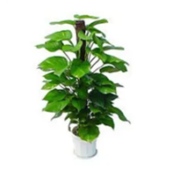 | 大 | 1.5-1.6 | 348
2 | 大吊萝 | 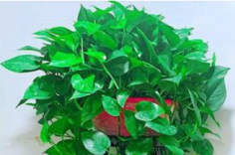 | 大 | 0.3-0.4 | 28
3 | 夏威夷 | 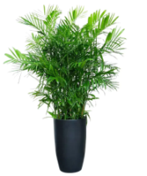 | 大 | 1.5-1.6 | 6
4 | 天堂鸟 |  | 大 | 1.5-1.6 | 10
5 | 小吊萝 | 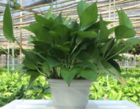 | 小 | 0.3-0.4 | 1104
7 | 金钻 | 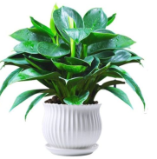   | 小 | 0.3-0.4 | 2
8 | 白掌水培 |  | 小 | 0.3-0.4 | 10
9 | 豆瓣绿 | 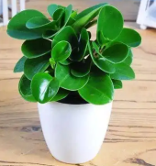 | 小 | 0.3-0.4 | 1
10 | 发财树水培 | 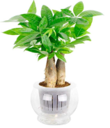 | 小 | 0.3-0.4 | 1
11 | 琴叶榕水培 |  | 小 | 0.3-0.4 | 3
12 | 天堂鸟水培 | 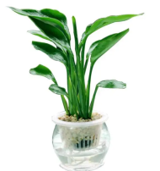   | 小 | 0.3-0.4 | 1
13 | 巴西美人 |  | 小 | 0.3-0.4 | 2
14 | 白掌 |  | 小 | 0.3-0.4 | 3
15 | 鸟巢 | 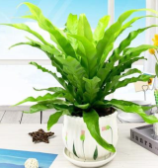 | 小 | 0.3-0.4 | 6
16 | 常春藤 | 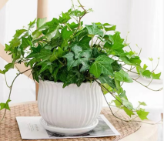 | 小 | 0.3-0.4 | 2
17 | 也门铁 |  | 中 | 0.8-1 | 111
18 | 变叶木 |  | 中 | 0.8-1 | 18
19 | 万年青 | 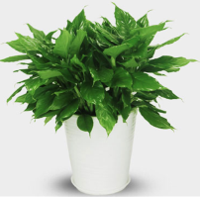 | 中 | 0.8-1 | 30
20 | 仿真红掌 | 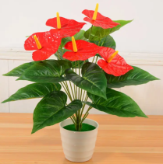  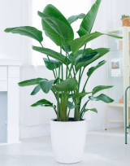 | 中 | 0.4-0.7 | 9
21 | 天堂鸟 |  | 中 | 0.8-1 | 5
22 | 袖珍椰子 | 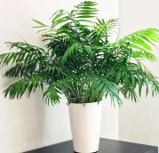 | 中 | 0.8-1 | 7
23 | 棕竹 | 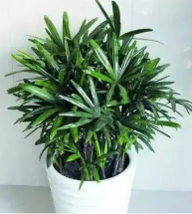  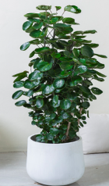 | 中 | 0.8-1 | 2
24 | 钱多多 |  | 中 | 0.8-1 | 4
25 | 幸福树 | 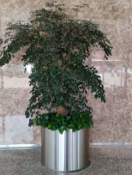 | 特大 | 1.8-2.4 | 12
26 | 龙须树 | 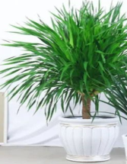  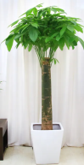 | 特大 | 1.7-1.8 | 3
27 | 发财树 |  | 特大 | 1.7-1.8 | 96
28 | 天堂鸟 |  | 特大 | 1.7-1.8 | 9
29 | 凤尾竹 | 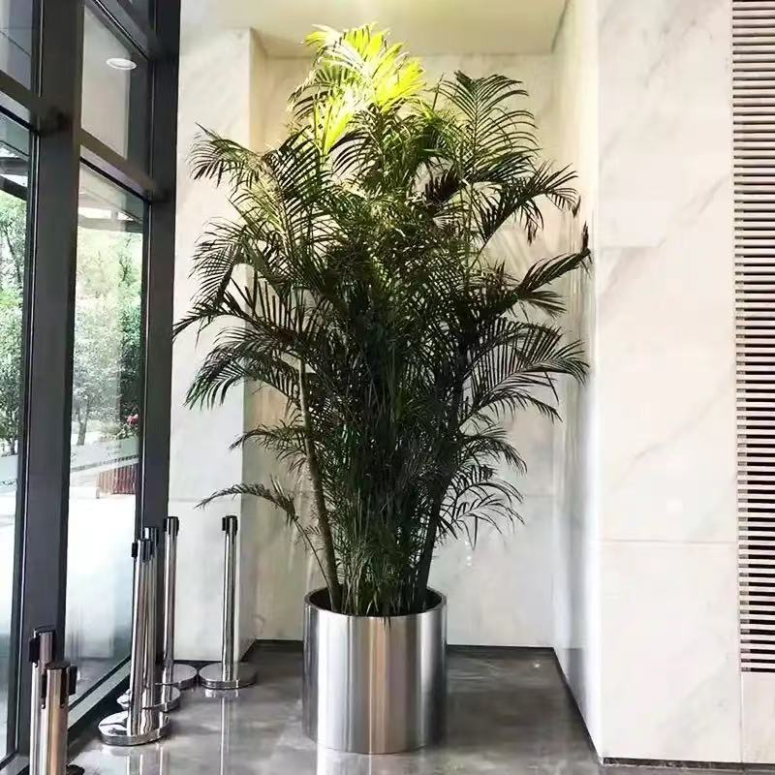 | 特大 | 1.8-2.2 | 30
30 | 绿宝 | 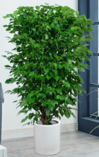 | 特大 | 1.7-1.8 | 2
31 | 幸福树 |  | 特殊 | 2.5-3.5左右 | 27
32 | 多头龙须树 |  | 特殊 | 2.5左右 | 4
33 | 天堂鸟 |  | 特殊 | 2.5左右 | 4
34 | 凤尾竹· |  | 特殊 | 2.5-3.5左右 | 8
35 | 10支蝴蝶兰 | 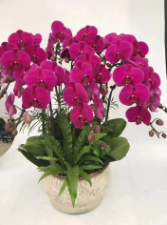 | 特殊精品 | 0.25-0.45 | 16
36 | 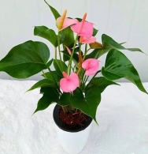  粉掌 |  | 精品 | 0.25-0.50 | 41
37 | 红掌 | 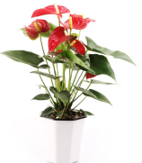 | 精品 | 0.25-0.50 | 289
38 | 君子兰 |  | 精品 | 0.25-0.50 | 11
39 | 墨兰 | 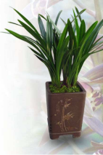 | 精品 | 0.25-0.50 | 54
40 | 龙骨 | 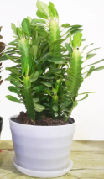 | 精品 | 0.6-1.0 | 1
42 | 红掌水培 | 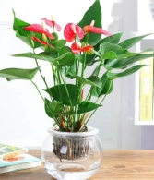 | 精品 | 0.25-0.50 | 4
43 | 凤梨 | 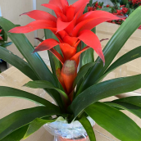 | 精品 | 0.25-0.50 | 30
44 | 龙骨组合 | 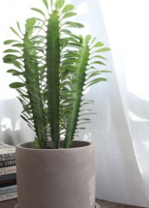 | 精品 | 0.25-0.50 | 1
45 | 绿宝盆景 | 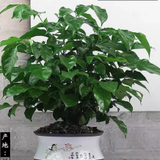 | 精品 | 0.25-0.50 | 1
46 | 如意 |  | 精品 | 0.3-0.4 | 131
 |  |  |  |  | 2487

★注：除提供以上表格中载明的单株样品实景图片外，另需提供1号楼大厅及各楼层拐角、电梯间，2号楼大厅及各楼层拐角、电梯间，4号楼大厅及各楼层拐角、电梯间，4号楼楼外门前草花布景的实景设计摆放图。供应商可联系采购人实地探勘参考。

第七章 响应文件格式

注：请供应商按照以下文件的要求格式、内容，顺序制作响应文件，并请编制目录及页码，否则可能将影响对响应文件的评价。

竞争性磋商响应文件格式

正本/副本

江苏省广电有线信息网络股份有限公司

三网融合枢纽中心室内租摆及养护服务

采购项目

（采购文件编号：JSCN[2025]2078）

竞争性磋商响应文件

供应商名称： （盖单位公章）
法定代表人或其委托代理人： （签字）
年 月 日
评审索引表
为了便于评审高效有序进行，请供应商提供如下索引表，并请将该索引表置于响应文件首页。请供应商按照索引表及采购文件要求提供相关材料。供应商没有按照采购文件要求提交全部资料，或者响应没有对采购文件做出实质性响应是供应商的风险，并可能导致其响应文件作否决处理。

初步评审索引表
序号 | 评审因素 | 评审标准 | 证明材料对应页码
1 |  |  | 页
2 |  |  | 页
3 |  |  | 页
4 |  |  | 页
5 |  |  | 页
6 |  |  | 页
7 |  |  | 页
8 |  |  | 页
9 |  |  | 页
10 |  |  | 页

详细评审索引表
序号 | 评审因素 | 评审标准 | 证明材料对应页码
1 |  |  | 页
2 |  |  | 页
3 |  |  | 页
4 |  |  | 页
5 |  |  | 页
6 |  |  | 页
7 |  |  | 页
8 |  |  | 页
9 |  |  | 页
10 |  |  | 页

一、响应函

响应函
江苏省广电有线信息网络股份有限公司：
（供应商全称） 授权（全权代表姓名、职务、职称）为全权代表，参加贵方组织的（采购文件编号、项目名称）的有关活动，为此：
（1）提供供应商须知规定的全部响应文件（正本[ 1 ]份，副本[2]份、电子版[1]份）。
（2）提供按采购文件要求的产品/服务的报价。
（3）我方将按采购文件的规定履行全部责任和义务。
（4）我方已详细审查并完全理解全部采购文件，在提交响应文件后同意放弃对采购文件提出质疑或争议的权利。
（5）我方递交响应文件的有效期为自递交响应文件截止日起90个日历日。
（6）如果在规定的递交响应文件截止时间后，我方在响应有效期内撤回响应文件，贵方将取消我方参与本项目资格并有权没收我方的响应保证金。
（7）我方愿意向贵方提供任何与该响应文件有关的数据、情况和技术资料，完全理解贵方不一定接受最低价的响应文件，完全理解贵方由于项目取消等原因而不一定接受响应文件。
（8）我方授权贵方查询或调查我们递交的与本响应文件有关的声明、文件和资料，并同意在贵方的要求下提供相关文件或证书的原件及其他相关书面材料，以及通过我们的开户银行和客户澄清响应文件中有关财务和技术方面的问题。
（9）我方承诺：采购人在其本国使用我方提供的产品及服务时，不存在任何已知的不合法的情形，也不存在任何已知的与第三方专利权、著作权、商标权或工业设计权相关的任何争议。如果有任何因采购人使用我方提供的产品及服务而提起的侵权指控，我方将依法承担全部责任。
（10）我方承诺：我公司没有处于被责令停业、响应资格被取消、财产被接管、冻结、破产状态；在最近三年内没有骗取中标和严重违约及重大项目质量、安全问题；遵守国家法律法规，在参加响应前3年内无重大事故、犯罪记录。
（11）我方承诺：现阶段国家没有标准的产品及服务，在国家标准出台后我方将必须根据采购人要求无偿升级。
（12）与本响应文件有关的往来通讯请联系：

地址： 传真：
联系人： 电话：
电子邮箱：

供应商： （盖单位公章）
法定代表人或其委托代理人： （签字）
年 月 日

二、法定代表人身份证明
供应商名称：
单位性质：
成立时间： 年 月 日
经营期限：
姓名： 性别： 年龄： 职务：
系 （供应商名称）的法定代表人。
特此证明。
★附：法定代表人身份证复印件（需同时提供正面及背面）

法定代表人身份证正面复印件
法定代表人身份证背面复印件

供应商： （盖单位公章）
年 月 日

三、法定代表人授权委托书

法定代表人授权委托书
本人 （姓名）系 （供应商名称）的法定代表人，现委托 （姓名）为我方代理人。代理人根据授权，以我方名义全权处理江苏有线三网融合枢纽中心室内绿植租摆及养护服务采购项目（采购文件编号：JSCN[2025]2078）（签署、澄清、说明、补正、递交、撤回、修改响应文件，签订合同和处理一切有关事宜），其法律后果由我方承担。
委托期限： 。
代理人无转委托权。
附：委托代理人身份证复印件(需同时提供正面及背面)
委托代理人身份证背面复印件
委托代理人身份证正面复印件

供应商名称： （盖单位公章）
法定代表人： （签字）
身份证号码：
委托代理人： （签字）
身份证号码：
年 月 日

四、商务条款偏离表
项目名称：江苏有线三网融合枢纽中心室内绿植租摆及养护服务采购项目
采购文件编号：JSCN[2025]2078
序号 | 采购文件条目号 | 采购文件的商务条款 | 响应文件的商务条款 | 说明
注：1.供应商应当逐条对照采购文件合同条款，就响应文件对合同条款存在的偏差与例外逐条做出说明；无偏离的条款在本表中无需体现；如响应文件对合同条款无任何偏差，供应商仅需在本偏离表中填写“无偏离”即可。
2. 偏离包括正、负偏离，正偏离指供应商的响应高于采购文件要求，负偏离指供应商的响应低于采购文件要求。

供应商： （盖单位公章）
法定代表人或其委托代理人： （签字）
年 月 日

五、合同文本的提供
除了《商务条款偏离表》对采购文件第四章《合同条款》内容的应答外，供应商还应提供一份完整的合同文本，作为响应文件的一部分。在执行合同付款时，供应商须按采购人要求开据增值税专用发票。

六、（技术）需求偏离表
项目名称：江苏有线三网融合枢纽中心室内绿植租摆及养护服务采购项目
采购文件编号：JSCN[2025]2078
序号 | 采购文件技术需求书要求 | 响应文件技术指标情况 | 具体说明
注：1.供应商应当逐条对照采购文件《技术需求书》，就响应文件对技术要求存在的偏差与例外逐条做出说明，无偏离的条款在本表中无需体现；如响应文件对技术要求无任何偏差，供应商仅需在本偏离表中填写“无偏离”即可。
2.偏离包括正、负偏离，正偏离指供应商的响应高于采购文件要求，负偏离指供应商的响应低于采购文件要求。

供应商： （盖单位公章）
法定代表人或其委托代理人： （签字）
年 月 日

七、（技术）需求点对点应答

八、资格证明文件
填写须知
- 供应商应填写和提交下述规定的全部格式以及其它有关资料。
- 所附格式中要求填写的全部问题和/或信息都必须填写。
- 本资格声明的签字人应保证全部声明和填写的内容真实、正确。
- 采购人将根据供应商提交的资料判断和考虑供应商履行合同的能力。
- 供应商提交的材料将被保密，但不退还。
6）即使供应商和制造商是同一公司，也需要分别完整填写《供应商的资格申明》和《制造商的资格申明》。
全部文件应按规定的语言和份数提交。

8.1 资格声明

资格声明
江苏省广电有线信息网络股份有限公司：
为响应你方的江苏省广电有线信息网络股份有限公司江苏有线三网融合枢纽中心室内绿植租摆及养护服务采购项目（文件编号：JSCN[2025]2078），下述签字人自愿参与响应，提供询价文件技术需求书中规定的[ （货物/服务名称）]，提交下述文件并声明全部说明是真实的和正确的。下述签字人将就下述文件中存在的虚假或不真实内容对采购代理机构机构和采购人承担法律责任。
- 我方的资格声明，各有[ ]份正本，[ ]份副本。
- 下述签字人证明本资格文件中的内容真实、正确。
- 下述签字人知道，采购人可能要求其提供进一步的资格材料并同意按采购人的要求提交。

供应商 授权签署本资格文件
名称（盖章） 签字人姓名、职务（印刷字体）
地址
传真 签字
邮编 电话

8.2 供应商的资格声明
1、名称及概况：
- 供应商名称：
- 总部地址：
电传/传真/电话号码：
- 成立和/或注册日期：
- 实收资本：
- 近期资产负债表（到 年 月 日止）
1）固定资产：
2）流动资产：
3）长期负债：
4）流动负债：
5）净值：
- 主要负责人名称：（可选填）
- 供应商在中国的代表的姓名和地址：（可选填）
- 供应商简介（包括但不限于业务范围、注册资金、所有权状况、组织机构及职能、人员构成、公司的场地环境和软硬件设施等）：
- 供应商在中国大陆的分公司及办事处信息
序号 | 地区 | 分公司/办事处地址/联系电话 | 负责人 | 技术人  员数量 | 商务人  员数量
- 研发能力及人员配备：
2.有关开户银行的名称和地址：
3.供应商所属的集团公司，如有的话：
4.其他情况：
兹证明上述声明是真实、正确的，并提供了全部能提供的资料和数据，我们同意遵照贵方要求出示有关证明文件。

供应商名称（盖章）
签字人姓名和职务
签字人签字
签字日期
传 真
电 话
电子函件

8.3 营业执照及企业资质

8.4 供应商售后服务能力
江苏各地市常驻机构情况汇总
序号 | 级别 | 地址 | 负责人 | 备注
1 | 地级市/县级市
2
3
4
5
6
7
8
9
10
注：按表格顺序提供常驻机构证明材料，房屋产权证明或租房合同复印件等。

8.5 供应商控股及管理关系情况申报表
致：江苏省广电有线信息网络股份有限公司
我方参加项目名称江苏有线三网融合枢纽中心室内绿植租摆及养护服务采购项目（采购文件编号：JSCN[2025]2078）的响应，根据法律法规维护响应公正性的相关规定，特就本单位控股及管理关系情况申报如下，并承担申报不实的责任。
申报人名称
法定代表人/单位负责人 | 姓 名
法定代表人/单位负责人 | 身份证号
控股股东/投资人名称
及出资比例
非控股股东/投资人名称
及出资比例
管理关系单位名称 | 管理关系单位名称
管理关系单位名称 | 被管理关系单位名称
备注

注：1.控股股东/投资人是指出资比例在50%以上，或者出资比例不足50%，但享有公司股东会/董事会控制权的投资方（含单位或者个人）；
2.管理关系单位是指与不具有出资持股关系的其他单位之间存在管理与被管理关系的单位；
3.如未有相关情况，请在相应栏填写“无”。

供应商： （盖单位公章）
法定代表人或其委托代理人： （签字）
年 月 日

九、销售业绩及证明文件
序号 | 合同名称 | 合同主要内容 | 合同/订单签订日期 | 合同/订单金额（万元） | 买方单位 | 买方联系人及电话 | 索引页码
注：1、供应商须根据合格供应商的基本资格要求和评审办法所要求的业绩要求，在响应文件中如实提供相应数量的合同复印件或其它证明文件。必须至少包含清晰的买方签字和印章、合同主要内容、签订时间、合同正文第一、二页等合同信息，缺少任何一项视同合同无效。如为框架合同须同时提供对应的审定单或发票。
2、供应商需按照表格的顺序装订合同复印件，合同装订顺序须与表中所列项目顺序一致。
3、其余业绩可按上述表格的要求，以列表形式提供。

投 标 人： （盖单位公章）
法定代表人或其委托代理人： （签字）
年 月 日

十、报价表
项目名称：江苏有线三网融合枢纽中心室内绿植租摆及养护服务采购项目
采购文件编号：JSCN[2025]2078

项目 | 报价（含税） | 税率
租摆服务费总价 | 大写： ， 元/年
其他：
注：本项目控制价为29万年人民币/年

供应商： （盖单位公章）
法定代表人或其委托代理人： （签字）
年 月 日

分项报价表：

江苏有线三网融合枢纽中心绿植租摆分项报价
序号 | 品种 | 图片 | 规格 | 高度/米 | 数量 | 含税单价  元/年
1 | 绿萝 |  | 大 | 1.5-1.6 | 348
2 | 大吊萝 |  | 大 | 0.3-0.4 | 28
3 | 夏威夷 |  | 大 | 1.5-1.6 | 6
4 | 天堂鸟 |  | 大 | 1.5-1.6 | 10
5 | 小吊萝 |  | 小 | 0.3-0.4 | 1104
7 | 金钻 |  | 小 | 0.3-0.4 | 2
8 | 白掌水培 |  | 小 | 0.3-0.4 | 10
9 | 豆瓣绿 |  | 小 | 0.3-0.4 | 1
10 | 发财树水培 |  | 小 | 0.3-0.4 | 1
11 | 琴叶榕水培 |  | 小 | 0.3-0.4 | 3
12 | 天堂鸟水培 |  | 小 | 0.3-0.4 | 1
13 | 巴西美人 |  | 小 | 0.3-0.4 | 2
14 | 白掌 |  | 小 | 0.3-0.4 | 3
15 | 鸟巢 |  | 小 | 0.3-0.4 | 6
16 | 常春藤 |  | 小 | 0.3-0.4 | 2
17 | 也门铁 |  | 中 | 0.8-1 | 111
18 | 变叶木 |  | 中 | 0.8-1 | 18
19 | 万年青 |  | 中 | 0.8-1 | 30
20 | 仿真红掌 |  | 中 | 0.4-0.7 | 9
21 | 天堂鸟 |  | 中 | 0.8-1 | 5
22 | 袖珍椰子 |  | 中 | 0.8-1 | 7
23 | 棕竹 |  | 中 | 0.8-1 | 2
24 | 钱多多 |  | 中 | 0.8-1 | 4
25 | 幸福树 |  | 特大 | 1.8-2.4 | 12
26 | 龙须树 |  | 特大 | 1.7-1.8 | 3
27 | 发财树 |  | 特大 | 1.7-1.8 | 96
28 | 天堂鸟 |  | 特大 | 1.7-1.8 | 9
29 | 凤尾竹 |  | 特大 | 1.8-2.2 | 30
30 | 绿宝 |  | 特大 | 1.7-1.8 | 2
31 | 幸福树 |  | 特殊 | 2.5-3.5左右 | 27
32 | 多头龙须树 |  | 特殊 | 2.5左右 | 4
33 | 天堂鸟 |  | 特殊 | 2.5左右 | 4
34 | 凤尾竹· |  | 特殊 | 2.5-3.5左右 | 8
35 | 10支蝴蝶兰 |  | 特殊精品 | 0.25-0.45 | 16
36 | 粉掌 |  | 精品 | 0.25-0.50 | 41
37 | 红掌 |  | 精品 | 0.25-0.50 | 289
38 | 君子兰 |  | 精品 | 0.25-0.50 | 11
39 | 墨兰 |  | 精品 | 0.25-0.50 | 54
40 | 龙骨 |  | 精品 | 0.6-1.0 | 1
42 | 红掌水培 |  | 精品 | 0.25-0.50 | 4
43 | 凤梨 |  | 精品 | 0.25-0.50 | 30
44 | 龙骨组合 |  | 精品 | 0.25-0.50 | 1
45 | 绿宝盆景 |  | 精品 | 0.25-0.50 | 1
46 | 如意 |  | 精品 | 0.3-0.4 | 131
 |  |  |  |  | 2487 | 合计：（元）

★注：除提供以上表格中载明的单株样品实景图片外，另需提供1号楼大厅及各楼层拐角、电梯间，2号楼大厅及各楼层拐角、电梯间，4号楼大厅及各楼层拐角、电梯间，4号楼楼外门前草花布景的实景设计摆放图。供应商可联系采购人实地探勘参考。

十一、其他内容

供应商认为需要提供的其他内容。
2、遵守中国有关法律、法规，具有良好的商业信誉，近3年（2021年12月1日至今）无严重违法失信信息。（提供国家企业信用信息公示系统www.gsxt.gov.cn中无严重违法失信信息截图，截图时应选择并清晰显示“列入严重违法失信名单（黑名单）信息”，详见）。
示例截图

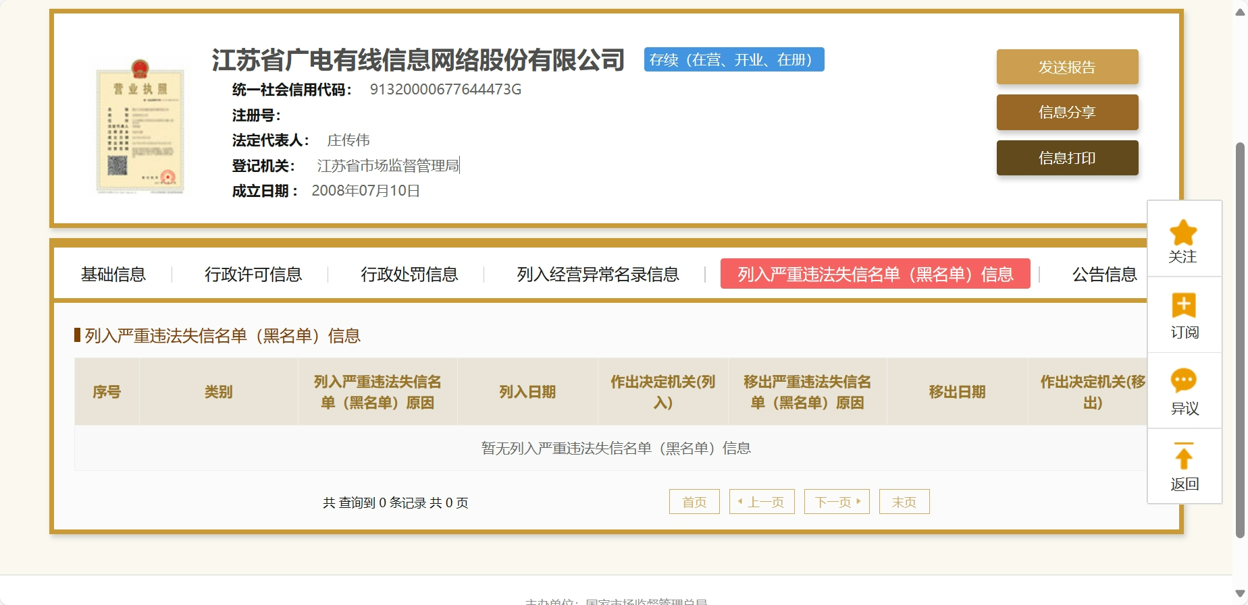

第七章 其他
响应文件封套格式如下：
江苏省广电有线信息网络股份有限公司
XXX项目
采购文件编号：

响应文件
（开标时间以前不得开封）

供应商： （盖单位章）
法定代表人或其委托的代理人： （签字）
供应商地址：
年 月 日

响应文件电子版封套格式如下：
江苏省广电有线信息网络股份有限公司
XXX项目
采购文件编号：

响应文件电子版
（开标时间以前不得开封）

供应商： （盖单位章）
法定代表人或其委托的代理人： （签字）
供应商地址：
年 月 日

响应文件封口格式
--------------于 年 月 日 时 分之前不准启封（公章）----------------

